BỘ ĐỀ KIỂM TRA THEO CHƯƠNG  VẬT LÍ 12 – CHƯƠNG TRÌNH GDPT 2018  ——————— | ĐỀ KIỂM TRA ĐÁNH GIÁ NĂNG LỰC  Môn: VẬT LÍ – Lớp 12  Thời gian làm bài: 50 phút

ĐỀ KIỂM TRA CHƯƠNG III – ĐỀ SỐ 01
Chương III – Từ trường
Mã đề: C3-01 | Cấu trúc: 18 câu trắc nghiệm + 4 câu đúng/sai + 6 câu trả lời ngắn (28 câu, 40 lệnh hỏi)
Họ và tên học sinh: ................................................. | Ngày làm bài: ...../...../.......... Điểm: ..........

Cho biết: cảm ứng từ B đo bằng tesla (T), từ thông Φ đo bằng weber (Wb), suất điện động đo bằng vôn (V). Với dòng điện và điện áp xoay chiều, giá trị hiệu dụng liên hệ với giá trị cực đại bởi I = I₀/√2 và U = U₀/√2. Lấy π ≈ 3,14; √2 ≈ 1,414; tốc độ ánh sáng trong chân không c = 3·10⁸ m/s. Các máy biến áp trong đề đều được coi là lí tưởng.

PHẦN I. Câu trắc nghiệm nhiều phương án lựa chọn.
Thí sinh trả lời từ câu 1 đến câu 18. Mỗi câu hỏi thí sinh chỉ chọn một phương án.
Câu 1. Từ trường tồn tại ở xung quanh
A. mọi vật mang khối lượng. | B. nam châm và dòng điện.
C. các điện tích đứng yên. | D. vật nhiễm điện đặt cố định.
Câu 2. Hình vẽ biểu diễn các đường sức từ của một nam châm thẳng. Ở phía ngoài nam châm, các đường sức từ
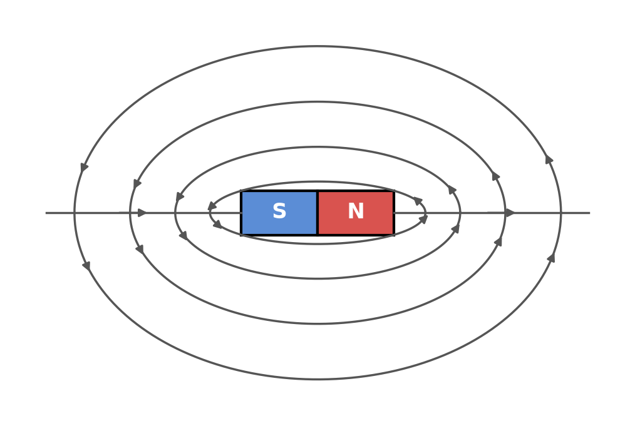
A. đều hướng từ trái sang phải song song với nhau.
B. đi ra từ cực Nam và đi vào cực Bắc.
C. đi ra từ cực Bắc và đi vào cực Nam.
D. xuất phát từ cả hai cực và đi ra vô cùng.
Câu 3. Trong hệ SI, đơn vị của cảm ứng từ là
A. vôn (V). | B. weber (Wb). | C. tesla (T). | D. ampe (A).
Câu 4. Lực từ tác dụng lên một đoạn dây dẫn thẳng dài ℓ mang dòng điện I đặt trong từ trường đều B có độ lớn là
A. F = B·I/(ℓ·sinθ). | B. F = B·I·ℓ·cosθ.
C. F = B·I·ℓ·tanθ. | D. F = B·I·ℓ·sinθ.
Câu 5. Trong hệ SI, đơn vị của từ thông là
A. henry (H). | B. tesla (T). | C. weber (Wb). | D. culông (C).
Câu 6. Từ thông qua một khung dây phẳng gồm N vòng, diện tích mỗi vòng S, đặt trong từ trường đều B, được tính bằng công thức
A. Φ = N·B·S·cosα. | B. Φ = N·B·S·sinα.
C. Φ = B·S·cosα/N. | D. Φ = N·B/(S·cosα).
Câu 7. Dòng điện cảm ứng xuất hiện trong một mạch kín khi
A. mạch kín được nối với một nguồn điện ngoài.
B. từ thông qua mạch kín đó có giá trị rất lớn.
C. mạch kín được đặt trong một từ trường mạnh.
D. từ thông qua mạch kín đó biến thiên.
Câu 8. Theo định luật Faraday, độ lớn của suất điện động cảm ứng trong một mạch kín tỉ lệ thuận với
A. diện tích của mạch kín đó.
B. giá trị của từ thông qua mạch tại thời điểm đang xét.
C. điện trở của mạch kín đó.
D. tốc độ biến thiên của từ thông qua mạch.
Câu 9. Hình vẽ mô tả một đoạn dây dẫn mang dòng điện I đặt trong từ trường đều. Nếu giữ nguyên từ trường mà đổi chiều dòng điện trong đoạn dây thì lực từ tác dụng lên đoạn dây sẽ
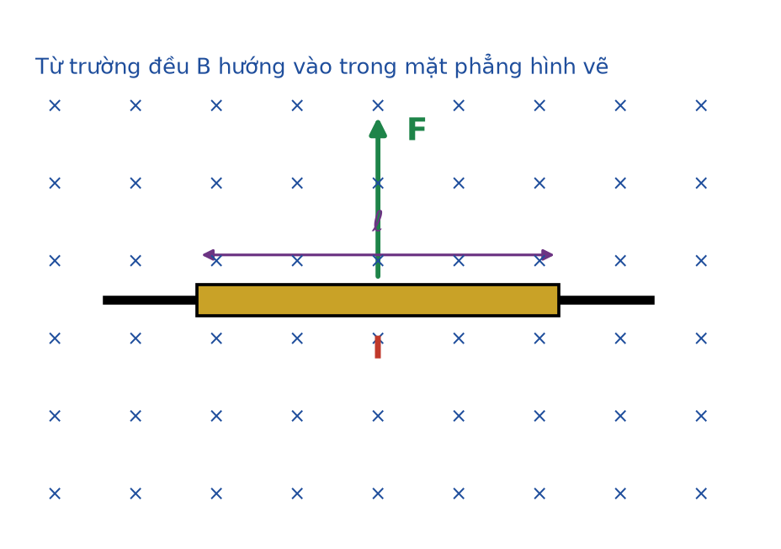
A. giữ nguyên cả phương, chiều và độ lớn như cũ.
B. đổi chiều, hướng xuống dưới và giữ nguyên độ lớn.
C. đổi chiều và đồng thời tăng gấp đôi độ lớn.
D. trở thành bằng không vì hai chiều dòng điện triệt tiêu nhau.
Câu 10. Đường sức từ có tính chất nào sau đây?
A. Có thể cắt nhau tại những nơi từ trường mạnh.
B. Là những đường cong hở, có điểm đầu và điểm cuối.
C. Là những đường cong khép kín và không cắt nhau.
D. Luôn là những đường thẳng song song với nhau.
Câu 11. Hình vẽ biểu diễn một khung dây phẳng đặt trong từ trường đều; α là góc giữa pháp tuyến của khung và vectơ cảm ứng từ. Từ thông qua khung có độ lớn lớn nhất khi
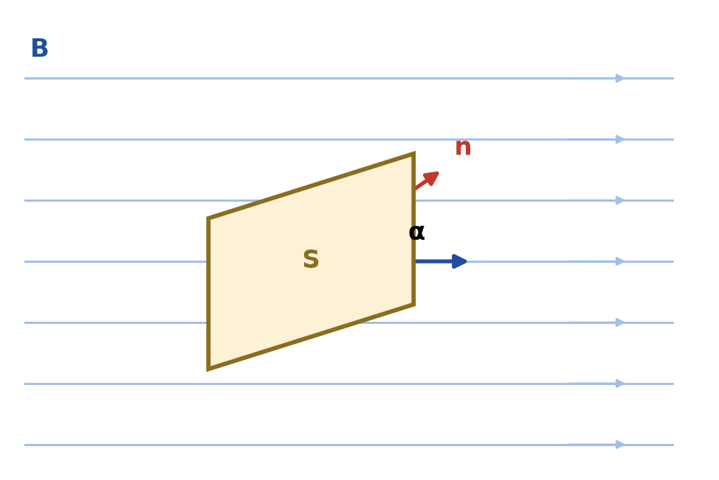
A. α = 30°. | B. α = 0°. | C. α = 60°. | D. α = 90°.
Câu 12. Kim của la bàn luôn định hướng gần theo phương Bắc – Nam địa lí vì
A. Trái Đất có từ trường.
B. kim la bàn được chế tạo bằng vật liệu đặc biệt.
C. Mặt Trời hút kim la bàn về phía Bắc.
D. không khí quanh kim la bàn bị nhiễm điện.
Câu 13. Một đoạn dây dẫn dài 20 cm mang dòng điện 4,0 A đặt vuông góc với các đường sức của một từ trường đều có B = 0,50 T. Lực từ tác dụng lên đoạn dây có độ lớn là
A. 0,40 N. | B. 0,20 N. | C. 4,0 N. | D. 0,04 N.
Câu 14. Một khung dây phẳng một vòng, diện tích 0,050 m², đặt trong từ trường đều B = 0,20 T; pháp tuyến của khung hợp với B một góc 60°. Từ thông qua khung là
A. 1,0·10⁻² Wb. | B. 5,0·10⁻³ Wb. | C. 8,7·10⁻³ Wb. | D. 2,5·10⁻³ Wb.
Câu 15. Từ thông qua một khung dây kín biến thiên đều 0,60 Wb trong khoảng thời gian 0,20 s. Độ lớn suất điện động cảm ứng trong khung là
A. 12 V. | B. 0,12 V. | C. 0,30 V. | D. 3,0 V.
Câu 16. Một cuộn dây gồm 200 vòng. Từ thông qua mỗi vòng dây biến thiên đều từ 0 đến 4,0·10⁻³ Wb trong thời gian 0,10 s. Độ lớn suất điện động cảm ứng trong cuộn dây là
A. 8,0 V. | B. 0,040 V. | C. 0,80 V. | D. 80 V.
Câu 17. Một đoạn dây dẫn dài 50 cm mang dòng điện 5,0 A đặt trong từ trường đều B = 0,40 T; đoạn dây hợp với các đường sức từ một góc 30°. Lực từ tác dụng lên đoạn dây là
A. 0,25 N. | B. 1,0 N. | C. 0,87 N. | D. 0,50 N.
Câu 18. Một đoạn dây dẫn mang dòng điện được đặt song song với các đường sức của một từ trường đều. Lực từ tác dụng lên đoạn dây khi đó
A. bằng một nửa giá trị lớn nhất. | B. đạt giá trị lớn nhất.
C. bằng không. | D. có phương song song với đoạn dây.
PHẦN II. Câu trắc nghiệm đúng sai.
Thí sinh trả lời từ câu 1 đến câu 4. Trong mỗi ý a), b), c), d) ở mỗi câu, thí sinh chọn đúng hoặc sai.
Câu 1. Hình vẽ biểu diễn các đường sức từ của một nam châm thẳng.
a) Ở phía ngoài nam châm, các đường sức từ đi ra từ cực Bắc và đi vào cực Nam.
b) Các đường sức từ có thể cắt nhau tại những điểm ở gần nam châm, nơi từ trường mạnh.
c) Nơi các đường sức từ càng dày thì từ trường tại đó càng mạnh.
d) Đường sức từ là những đường cong hở, bắt đầu ở cực Bắc và kết thúc ở cực Nam.
Câu 2. Hình vẽ mô tả một đoạn dây dẫn dài ℓ = 20 cm mang dòng điện I = 4,0 A, đặt vuông góc với các đường sức của từ trường đều có cảm ứng từ B = 0,50 T.
a) Lực từ tác dụng lên đoạn dây có độ lớn 0,40 N.
b) Nếu tăng cường độ dòng điện lên gấp đôi và đồng thời giảm chiều dài đoạn dây đi một nửa thì lực từ tăng gấp đôi.
c) Nếu quay đoạn dây để nó nằm song song với các đường sức từ thì lực từ đạt giá trị cực đại.
d) Lực từ có phương vuông góc với cả đoạn dây lẫn vectơ cảm ứng từ.
Câu 3. Hình vẽ mô tả một khung dây phẳng một vòng, diện tích S = 0,040 m², đặt trong từ trường đều có cảm ứng từ B = 0,50 T; α là góc giữa pháp tuyến của khung và vectơ cảm ứng từ.
a) Khi α = 0° thì từ thông qua khung dây bằng 0,020 Wb.
b) Khi α = 60° thì từ thông qua khung dây bằng 0,010 Wb.
c) Khi α = 90° thì từ thông qua khung dây đạt giá trị lớn nhất.
d) Nếu khung dây có 50 vòng thì từ thông qua khung khi α = 0° vẫn là 0,020 Wb.
Câu 4. Xét các phát biểu về hiện tượng cảm ứng điện từ.
a) Dòng điện cảm ứng chỉ xuất hiện trong mạch kín khi từ thông qua mạch biến thiên.
b) Nếu từ thông qua một mạch kín có giá trị rất lớn nhưng không đổi theo thời gian thì trong mạch vẫn có dòng điện cảm ứng.
c) Suất điện động cảm ứng càng lớn khi từ thông qua mạch biến thiên càng nhanh.
d) Dòng điện cảm ứng có chiều sao cho từ trường do nó sinh ra luôn cùng chiều với từ trường ngoài.
PHẦN III. Câu trắc nghiệm trả lời ngắn.
Thí sinh trả lời từ câu 1 đến câu 6.
Câu 1. Một đoạn dây dẫn dài 25 cm mang dòng điện 6,0 A được đặt vuông góc với các đường sức của một từ trường đều có cảm ứng từ 0,40 T. Tính độ lớn lực từ tác dụng lên đoạn dây (theo N, làm tròn đến hàng phần mười).
Trả lời: ................................................
Câu 2. Một khung dây phẳng một vòng hình vuông cạnh 20 cm được đặt trong từ trường đều có cảm ứng từ 0,25 T sao cho mặt phẳng khung vuông góc với các đường sức từ. Tính từ thông qua khung (theo 10⁻³ Wb, làm tròn đến hàng đơn vị).
Trả lời: ................................................
Câu 3. Từ thông qua một khung dây kín giảm đều từ 0,80 Wb xuống còn 0,20 Wb trong 0,50 s. Tính độ lớn suất điện động cảm ứng xuất hiện trong khung (theo V, làm tròn đến hàng phần mười).
Trả lời: ................................................
Câu 4. Một cuộn dây gồm 500 vòng. Từ thông qua mỗi vòng dây biến thiên đều một lượng 2,0·10⁻⁴ Wb trong thời gian 0,10 s. Tính độ lớn suất điện động cảm ứng trong cuộn dây (theo V, làm tròn đến hàng phần mười).
Trả lời: ................................................
Câu 5. Một đoạn dây dẫn dài 40 cm mang dòng điện 2,5 A được đặt trong từ trường đều có cảm ứng từ 0,60 T; đoạn dây hợp với các đường sức từ một góc 30°. Tính độ lớn lực từ tác dụng lên đoạn dây (theo N, làm tròn đến hàng phần trăm).
Trả lời: ................................................
Câu 6. Một khung dây gồm 100 vòng, diện tích mỗi vòng 50 cm², được đặt trong từ trường đều có cảm ứng từ 0,20 T sao cho pháp tuyến của khung song song với vectơ cảm ứng từ. Tính từ thông qua khung dây (theo Wb, làm tròn đến hàng phần trăm).
Trả lời: ................................................
----------- HẾT -----------
Học sinh không được sử dụng tài liệu. Cán bộ coi thi không giải thích gì thêm.

